Питание

Питать микромышь будет батарея. Существуют разные виды батарей. Для микромыши выделяется три типа батарей:

1. Свинцово-кислотные батареи

- Очень тяжёлые;

- Очень громоздкие;

- Используются где нужно много энергии;

- Достаточно дешёвые;

- Легко заряжать.

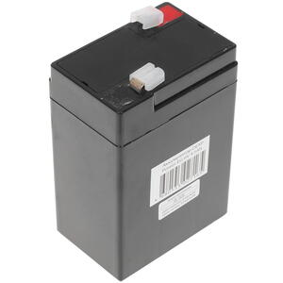

Рисунок 1 - Свинцово-кислотная аккумуляторная батарея

1. Никель-металл-гидритные батареи (NiMH батареи)

- Ограниченный срок службы;

- Низкое напряжение на отдельных ячейках;

- Достаточно дешёвые;

- Легко заряжать.

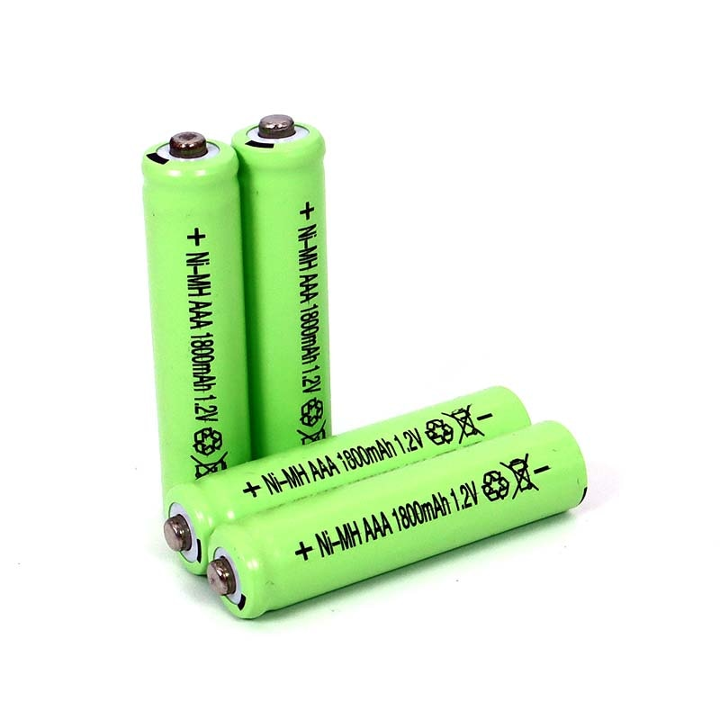

Рисунок 2 - NiMH батарейки

1. Литий-ионные и литий-полимерные батареи

- Очень энергоёмкие;

- Широкий выбор форм-факторов;

- Небольшой вес;

- Довольно дорогие;

- Сложно заряжать.

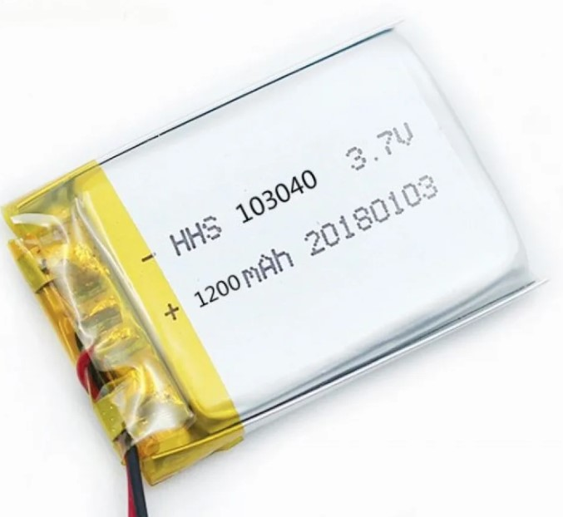

Рисунок 3 - Литий-полимерная батарея

Сделан выбор в пользу литий-полимерной батареи со следующими характеристиками:

- Ёмкость 1200 mAh;

- Номинальное напряжение 3.7 V;

- Максимальный непрерывный ток разряда 1 А;

В микромыши будет использоваться 2 батареи, потому что они обеспечивают необходимое количество энергии при хорошем балансе между весом и мощности заряда, а также, чтобы получить 7.4 вольта для нормальной работы мыши на максимальной скорости.

Безопасность с батареями

Литий-полимерные батареи довольно опасны. При перезарядке батареи могут взорваться. Чтобы этого не произошло, нужно следовать хорошим советам по обращению с аккумулятором.

1. Использовать специальное зарядное устройство
2. Никогда не разряжайте батарею ниже 3 В, т.к. они начинают деградировать.
3. Если батарея выглядит припухлой или выглядят немного ненормально, или они нагреваются - прекратите использовать её.

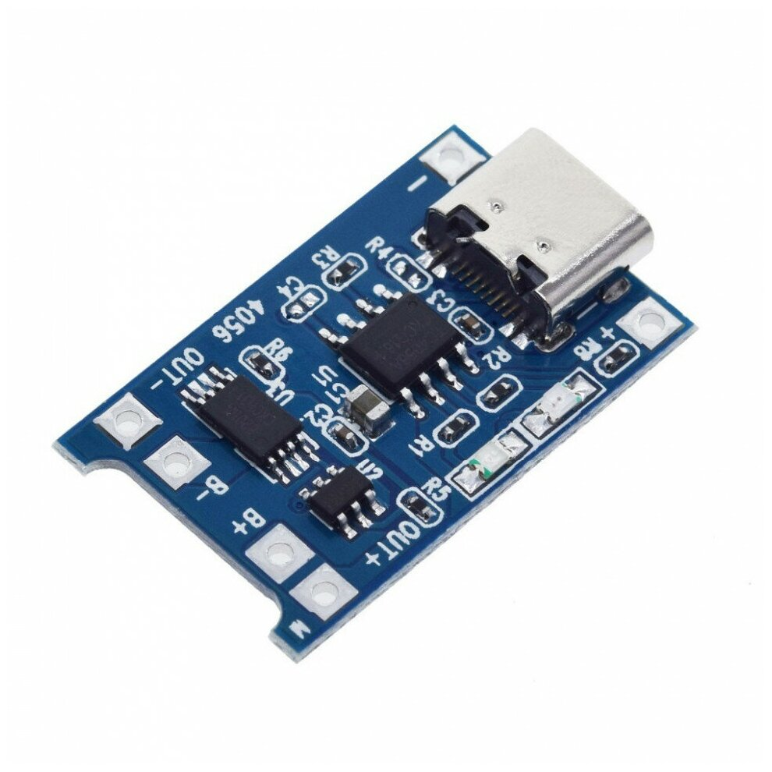

Рисунок 4 - Модуль заряда аккумуляторов на базе микросхемы TP4056

Регуляторы напряжения

Регуляторы напряжения нужны для того, чтобы источник питания для MCU оставался стабильным. В противном случае, каждый раз, когда включаются моторчики и вызывают падения напряжения батареи, MCU будет отключаться и перезапускаться.

Есть различные виды регуляторов напряжения. Для мыши будет использоваться линейный регулятор напряжения. Он будет вести себя как переменный резистор.

Характеристики используемого регулятора напряжения:

- Компонент сквозного отверстия;

- 3.3 V;

- Выходной ток 800 mA;

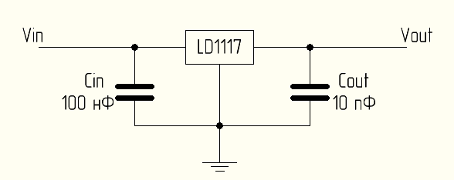

Рисунок 5 - Схема регулятора напряжения

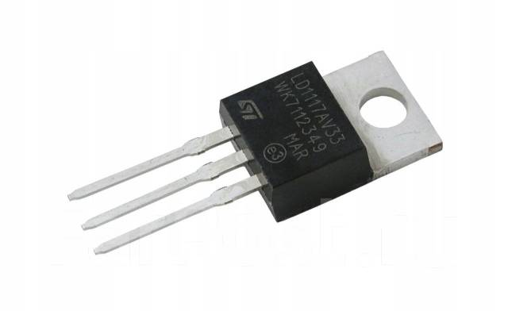

Рисунок 6 - Линейный стабилизатор напряжения